3. Březen-duben Jaro Třída Méďové

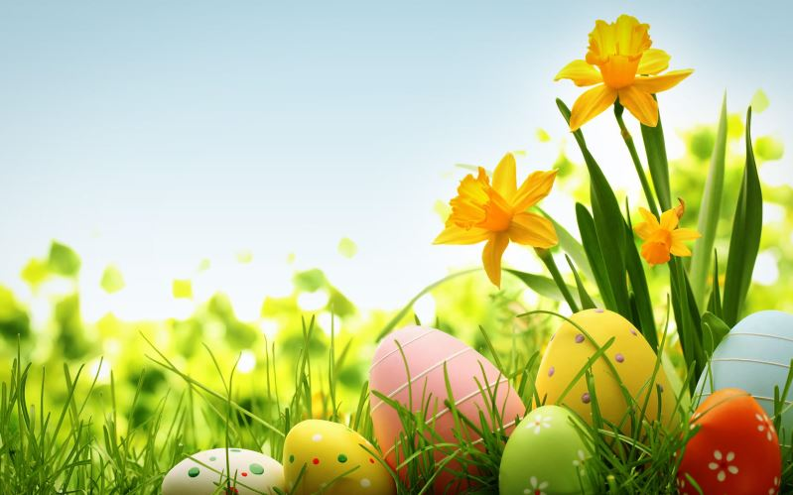

V březnu a dubnu budeme často na školní zahradě a v okolí MŠ. Budeme se dívat, jak taje sníh, budeme hledat zbytky sněhu. Budeme pozorovat, na kterých stromech je suché listí a na kterých zbytky sněhu. Budeme se dívat, kde něco roste a kvete (sněženka, podběl…).
Budeme pozorovat zelenou trávu, první květiny a květy na keřích (forsytie, pampelišky, šeřík). Budeme si hrát s vodou, budeme hledat vodu v přírodě, na zahradě (rybník, převaděč, řeka, potok).
Budeme chodit, běhat, budeme se učit zvládat nerovný terén, chůzi do schodů a ze schodů (se střídáním nohou), budeme chodit z kopce a do kopce. Zkusíme využívat interaktivní prvky na školní zahradě.
- Školní zahrada
- Voda
- Pohyb
Kompetence:

- Orientuje se v prostředí. 3/3
- Vnímá známé a opakující se situace (některé chápe). 4/4
Cíle:
- Učí se orientovat v MŠ na školní zahradě a v nejbližším okolí (přístupové cesty do školy a na školní zahradu).
- Učí se respektovat daná pravidla a postup pro určité činnosti (hygiena, sebeobsluha a další aktivity).
- Učí se zvládat nové situace (nebát se).

Kritéria:
- Najde cestu, dojde na místo, které učitelka určí, orientuje se ve známém prostředí.
- Zvládne se dle svých možností obléknout, umýt se a respektovat pokyn.
- Zvládne pohyb a činnosti, se kterým se běžně nesetkává, zvládne chůzi se chodů a do schodů.

Dítě a jeho tělo | Dítě a psychika | Dítě a ten druhý | Dítě a společnost | Dítě a svět
Hrubá motorika  - Chodíme po zvlněném terénu  - Učíme se výskok  - Běháme za míčem ve spojovací chodbě a na zahradě MŠ  - Učíme se vyběhnout na znamení – zvuková, vizuální  - Chůze k cíli (areál MŠ, spojovací chodba)  - Zastavujeme na domluvené znamení  - Překračujeme (překážka-čára, lano, stuha, tyč)  - Poskakujeme snožmo (z vody do vody)  - Přeskakujeme překážku (potok-žíněnky s mezerou, modrá látka)  - Cvičení na gymballech (pohupování na bříšku)  - Chodíme po vyznačené trase (po „silnici“ ve spojovací chodbě…)  Jemná motorika:  - Modelujeme (promačkáváme, válíme, trháme…)  - Vykrajujeme tvary z modelíny  - Malujeme prstovými barvami  - Obtiskujeme razítka  - Trháme různé druhy papíru  - Lepíme kousky papíru s dopomocí (dle možností dětí, měkký, tvrdý-květina)  - Mačkáme krepový papír  - Ukazováčkem roztíráme modelínu (slunce)  - Krájíme modelínu dětským plastovým nožem  - Přikládáme (květiny, slunce, košík) na podklad  - Procvičujeme správné držení lžíce i s dopomocí  - Učíme se a procvičujeme správně držet hrneček a správně pít  Grafomotorika:  - Tečkujeme – mokrou bambulkou  - Kreslíme čáranice  Motivační cvičení  - Když já se natáhnu  - Malíř  - Dobrý den  - Ruce  - Panák | - Třídíme dvě barvy korálů do misek  - Třídíme předměty do krabic  - Vybíráme předměty určené barvy  - Rytmizujeme dvojslabičná slova (spojená s jarem)  - Přiřazujeme obrázky ke stínům (dle možností)  - Poznáváme a hledáme zajíce (hračky, obrázky)  - Sbíráme plastové květiny a dáváme je na určené místo  - Jezdíme autem po silnici –dodržíme vymezený prostor  - Ukazujeme si na obrázcích (tráva, slunce, mrak, déšť)  Hry s vodou  - Rozlišujeme příjemné, nepříjemné, studená voda, teplá voda  - Obtiskáváme mokrou ruku na papír  - Vyndáváme – „lovíme“ korále z vody a dáváme je na určené místo  - Skládáme obrázek ze dvou částí  - Vkládáme předměty  - Přiřazujeme (barvy, obrázky)  - Přiřazujeme zvuk k předmětu  - Učíme se rozlišovat pojmy a rozšiřujeme slovní zásobu  - Hledáme trávník, záhonky-chápání pojmu  Poslech:  - Pohádka o ztraceném zajíčkovi  - Říkadla k Velikonocům | - Nácvik hry se zpěvem Zajíček ve své jamce  - Posíláme si míček ve dvojici  - Relaxujeme ve snoozelenu  - Pomáháme si při oblékání  - Oblékáme se dle pokynu  - Chodíme ve dvojici  - Tančíme na hudební, pěvecký doprovod  - Točíme se ve dvojici  - Učíme se spolupracovat při přenášení předmětu  - Společně zasejeme semínka květin nebo osení a budeme pozorovat, jak roste  - Motivační cvičení KOS  - Nácvik taneční hry  - Tancovala veveřička | Výtvarné a pracovní činnosti:  - Modelujeme kuličky  - Lepení – sněženka  - Vyndáváme „lovíme“ z vody květy pampelišek a umísťujeme je na namalovaný trávník  - Otiskujeme razítka na určené místo (vymezený prostor)  - Obtiskujeme nabarvené dlaně  - Pokrýváme barvou velkou plochu (voda, rybník, řeka)  - Mácháme prádlo – namáčíme hadřík, ždímeme, věšíme kolíčkem na šňůru  - Vytváříme koláž, dáváme správné tvary na předem určené místo  - Malujeme na vajíčka  - Nalepování textilu na papír (zajíček)  - Kreslíme vlhkou křídou potok, řeku, vodu  - Nalepujeme předměty dle vlastního výběru  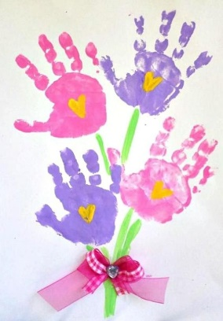  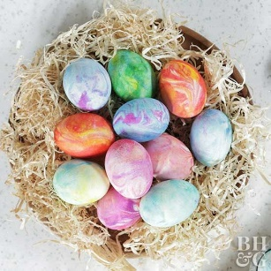  Poslech písní:  - Travička zelená  - Na jaře, na jaře  - Sluníčko  - Na mravenčí pasece  - Zajíček ve své jamce | - Maximální využití zahrady pro volný i řízený pohyb, pro spontánní pohybové aktivity  - Pojmenováváme a seznamujeme se s pojmy (nebe, slunce, mraky-co je nahoře, co je dole)  - Pozorujeme řeku, potok, učíme se poslouchat, jak šumí, hučí, cáká voda  - Trháme květiny  - Jdeme k Filipovým rybníkům a krmíme kačenky  - Jdeme na procházku k řece Chomutovce, pozorujeme  - Házíme kamínky do vody-žbluňk  - Házíme květiny do vody (svázanou trávu, věnečky, papírovou lodičku) pozorujeme, jak plavou  - Hledáme, učíme se všímat si květiny v zahrádkách  - Kreslíme křídami  - Chodíme po nerovném povrchu  - Přeskakujeme přírodní překážky  - Učíme se chodit v přírodním terénu-do kopce, z kopce  Experiment:  - Živá květina – ve vodě květina bez vody – uvadlá květina  - Mícháme v kelímku nebo ve sklenici barvu s vodou, barvy navzájem-žlutou a modrou barvu – vznikne zelená  - Zopakujeme si pokus s vodou, pepřem a mýdlem – proč je důležité mýt si ruce individuálně  - Zkoušíme, co plave a co se potopí

